Temat: Tworzymy dwupoziomową grę dla dwóch graczy – dodajemy drugi poziom gry i dźwięki
Proszę o przesłanie zaległych prac do oceny kto jeszcze tego nie zrobił na email: adam.kacperski@outlook.com
Materiał z podręcznika strona 69 do 73. Do utworzonej gry (pingwiny zbierające gwiazdki) dodajemy drugi poziom.
Po wykonaniu warunku że zostały zebrane wszystkie gwiazdki i wyświetleniu informacji który pingwin zebrał więcej i wgrał następuje zmiana tła.
Poziom 1
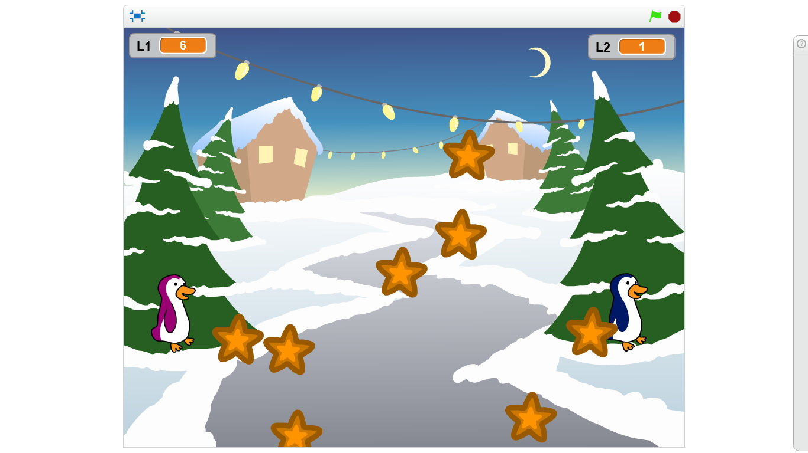
Poziom 2
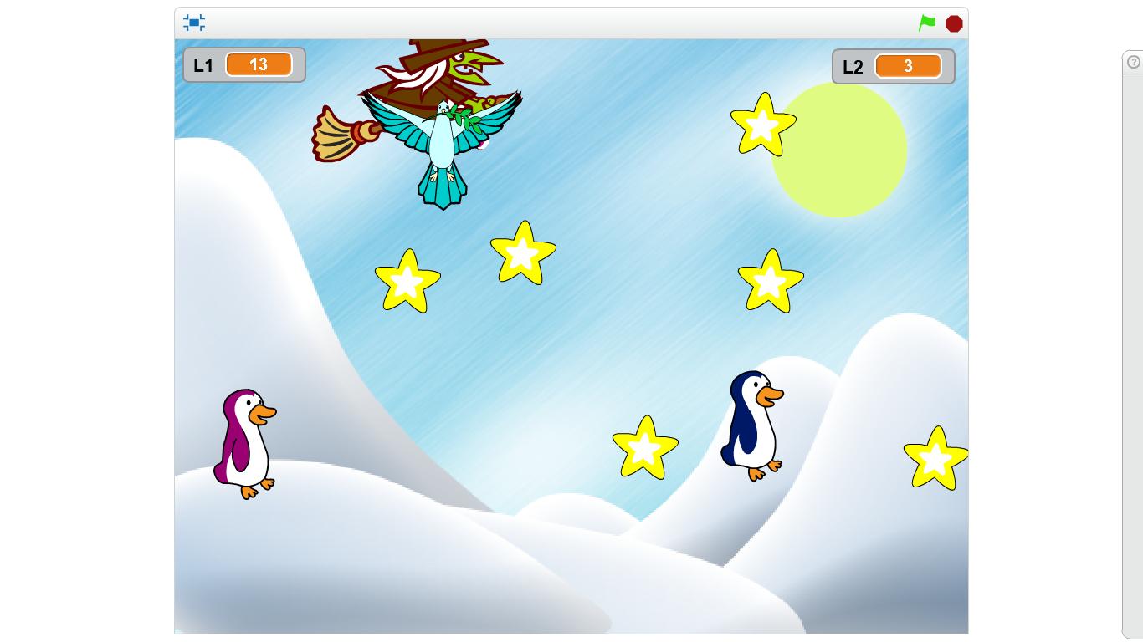
Jedna osoba oddała już wersję da dwóch graczy i ma dziś wolne

